ACTIVIDADES TRABAJO REMOTO

Fecha: 04 de marzo del 2022.

Trabajadora: Carmen Julia Cabrera Rodríguez

Recepción de correo electrónico remitido por CIBIOM.

Descarga de documentos y archivo en carpeta digital.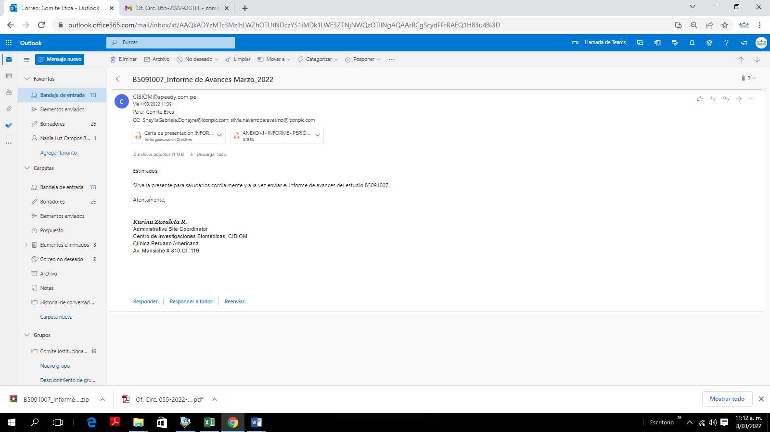

Registro en formato Excel.

